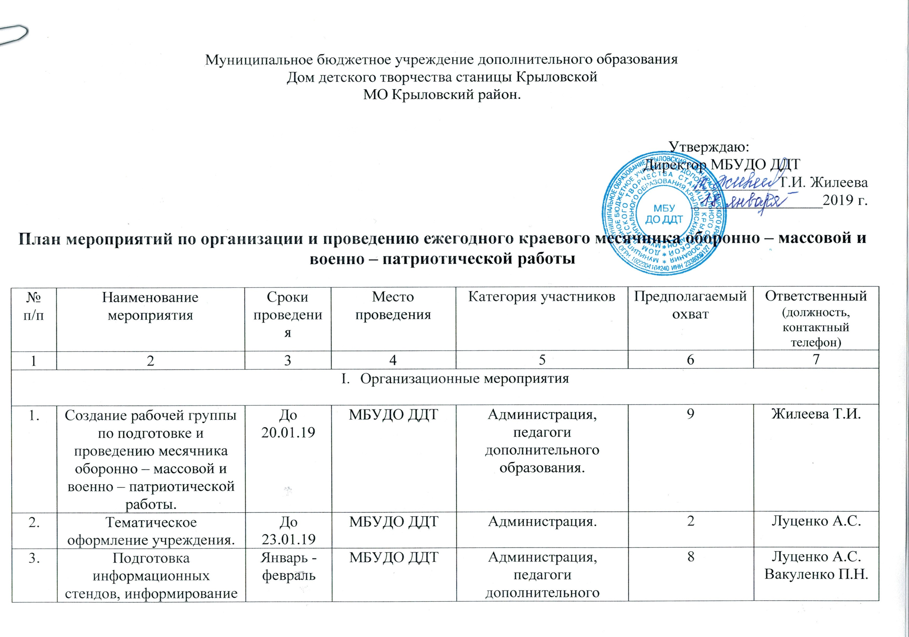
План мероприятий по организации и проведению ежегодного краевого месячника оборонно – массовой и
военно – патриотической работы

№ п/п | Наименование мероприятия |  | Сроки проведения | Место проведения |  | Категория участников | Предполагаемый  охват | Ответственный  (должность, контактный телефон)
1 | 2 |  | 3 | 4 |  | 5 | 6 | 7
- Организационные мероприятия

1. | Создание рабочей группы по подготовке и проведению месячника оборонно – массовой и военно – патриотической работы. |  | До 20.01.19 | МБУДО ДДТ |  | Администрация, педагоги дополнительного образования. | 9 | Жилеева Т.И.
2. | Тематическое оформление учреждения. |  | До 23.01.19 | МБУДО ДДТ |  | Администрация. | 2 | Луценко А.С.
3. | Подготовка информационных стендов, информирование о ходе месячника на сайте учреждения. |  | Январь - февраль | МБУДО ДДТ |  | Администрация, педагоги дополнительного образования. | 8 | Луценко А.С.  Вакуленко П.Н.
- Военно-спортивные мероприятия

1. | «Вперед, юнармейцы», спортивная игра – эстафета. |  | 24.01.19 | МБОУ СОШ №8 |  | Т.О. «Золотой ключик», гр. 1 | 12 | Юденко Т.Н.
2. | «Весёлые эстафеты», спортивное мероприятие. |  | 26.01.19 | МБОУ СОШ №10 |  | Т.О. «Природа и мы» | 12 | Штанева А.М.
3. | «Мы военные», - спортивные соревнования, «Стой! Кто идёт? – спортивная игра. |  | 07.02.19 | МБУДО ДДТ  П. Запрудный |  | Студия «Росток» | 11 | Кузьмина Л.М.
4. | Спортивные игры - эстафеты. |  | 09.02.19 | МБУДО ДДТ  П. Запрудный |  | Т.О. «Золотой ключик» | 12 | Кузьмина Л.М.
5. | «Вперед к победе», спортивные соревнования. |  | 13.02.19 | МБОУ СОШ №8 |  | Т.О. «Затейники» | 12 | Юденко Т.Н.
6. | «Вперед, мальчишки!», спортивный праздник. |  | 16.02.19 | МБОУ СОШ №10 |  | Т.О. «Природа и мы», гр. 1,2. | 20 | Штанева А.М.
7. | «Армейский калейдоскоп», спортивные соревнования. |  | 22.02.19 | Ст. Октябрьская СДК Октябрьский |  | Т.О. «Школа туриста» | 12 | Сычев Д.М.
- Творческие и интеллектуальные мероприятия
7. | Беседа «Защитники Родины – солдаты, лётчики, танкисты, моряки» |  | 24.01.19 | МБУДО ДДТ  П. Запрудный |  | Студия «Росток» | 11 | Кузьмина Л.М.
1. | Беседа с презентацией «Сталинградская битва» |  | 01.02.19 | МБОУ СОШ №10 |  | Т.О. «Мастерица» | 12 | Штанева А.М.
9. | Беседа с презентацией «Освобождение Крыловского района» |  | 01.02.19 | МБУДО ДДТ  П. Запрудный |  | Т.О. «Золотой ключик» | 12 | Кузьмина Л.М.
4. | Конкурс рисунков «Открытка к празднику» |  | 06.02.19 | МБОУ СОШ №8 |  | Т.О. «Затейники» | 12 | Юденко Т.Н.
11. | Интеллектуальная игровая программа «Казачата, вперед» |  | 13.02.19 | МБОУ СОШ №4 |  | Т.О. «Школа общения»  Т.О. «Возрождение» | 31 | Татаринова О.В.
2. | Конкурс рисунков «О тех годах» |  | 19.02.19 | МБОУ СОШ №10 |  | Т.О. «Природа и мы» гр.1,2 | 24 | Штанева А.М.
5. | Конкурсная программа, посвященная Дню Защитника Отечества «Будущие герои». |  | 19.02.19 | МБОУ СОШ №8 |  | Т.О. Золотой ключик», гр. 1 | 12 | Юденко Т.Н.
3. | Изготовление творческих работ «Защитникам Родины». |  | Январь - февраль | МБОУ СОШ №8 |  | Т.О. «Золотой ключик», гр. 1 | 12 | Юденко Т.Н.
6. | Историческая викторина «Что?Где?Когда?» |  | февраль | МБОУ СОШ №1 |  | Т.О. «Вязание» гр. 1,2,3 | 36 | Макаренко Л.П.
8. | «С праздником!» - изготовление поделок ко дню Защитника Отечества |  | февраль | МБУДО ДДТ  П. Запрудный |  | Студия «Росток»  Т.О. «Золотой ключик» | 23 | Кузьмина Л.М.
10. | Районный фестиваль – конкурс театрализованной военно – патриотической песни «Неугасимый огонь памяти» |  | февраль | МБУК РДКиТ |  | Т.О. «Таймер»,  администрация, учащиеся МБУДО ДДТ | 30 | Евтушенко А.В.
12. | Конкурс рисунков «Мир в детских рисунках» |  | февраль | МБОУ СОШ №4 |  | Т.О. «Выжигание» | 24 | Горетая Н.П.
- Информационно-просветительские мероприятия

1. |  | Час мужества. | 24.01.19 | МБОУ СОШ №7 | Т.О. «Школа туриста», гр. 1 |  | 12 | Сычев Д.М.
2. |  | Рассматривание репродукций о войне и рассказ педагога о сюжетах, изображенных на них. | 25.01.19 | МБУДО ДДТ п. Запрудный | Т.О. «Золотой ключик» |  | 12 | Кузьмина Л.М.
3. |  | Час мужества «Блокадный Ленинград» | 27.01.19 | МБОУ СОШ №10 | Т.О. «Природа и фантазия» |  | 12 | Штанева А.М.
4. |  | Митинг, посвященный освобождению Крыловского района от немецко – фашистских захватчиков | 02.02.19 | Ст. Октябрьская, мемориал воинской славы | Т.О. «Школа туриста» |  | 12 | Сычев Д.М.
5. |  | Возложение цветов к памятнику «Воину-освободителю» ко дню освобождения Крыловского района от немецко-фашистских захватчиков. | 04.02.19 | Ст. Кугоейская | Т.О. «Мастерица», «Природа и мы». |  | 24 | Штанева А.М.
6. |  | Встреча с воином – афганцем Сусь П.Н. | 14.02.19 | Ст. Новосергиевская | Т.О. «Юные исследователи» |  | 12 | Дзюба О.А.
7. |  | Просмотр презентации «Блокада Ленинграда» | 16.02.19 | МБУДО ДДТ п. Запрудный | Т.О. «Золотой ключик» |  | 12 | Кузьмина Л.М.
8. |  | Выставка семейных рисунков о ВОВ и Защитниках Отечества. | 18.02.19 | МБУДО ДДТ п. Запрудный | Студия «Росток» |  | 11 | Кузьмина Л.М.
9. |  | Торжественное посвящение учащихся 1 класса в казачата. | 20.02.19 | МБОУ СОШ №4 | Т.О. «Школа общения» |  | 7 | Татаринова О.В.
10. |  | Встреча с участником ВОВ Серым Г.И. | 22.02.19 | МБУДО ДДТ п. Запрудный | Студия «Росток» |  | 11 | Кузьмина Л.М.
11. |  | Возложение цветов к стелле в ст. Новопашковской. | 22.02.19 | МБОУ СОШ №8 | Т.О. «Золотой ключик», гр. 2 |  | 12 | Юденко Т.Н.
12. |  | Час мужества «Земляки – герои Советского союза» | февраль | МБОУ СОШ №1 | Т.О. «Вязание» |  | 36 | Макаренко Л.П.
13. |  | Показ презентации «Герои Афганистана» | Январь - февраль | МБОУ СОШ №9 | «Юный натуралист», гр. 1,2,3,4 |  | 48 | Крот А.А.
14. |  | Тематические беседы, викторины, проведение тематических занятий, просмотр презентаций. | Январь - февраль | МБУДО ДДТ | Студия «АБВГДейка»,  Т.О. «Всезнайки». |  | 24 | Постол Е.Е
15. |  | Просмотр презентации «Русская армия» | Январь - февраль | МБОУ СОШ №4 | Т.О. «Сувенир», «Выжигание». |  | 36 | Горетая Н.П.
16. |  | Выставка стендовых моделей: самолеты, вертолеты, корабли. | Январь - февраль | МБОУ СОШ №9 | Т.О. «Техническое конструирование» |  | 60 | Демьяненко Г.Б.
17. |  | Просмотр фильма «ВОВ в воспоминаниях жителей ст. Новомихайловской, Октябрьской. «Воспоминания война – афганца». | Январь - февраль | Ст. Октябрьская  СДК Октябрьский | Т.О. «Школа туриста» |  | 20 | Сычев Д.М.

